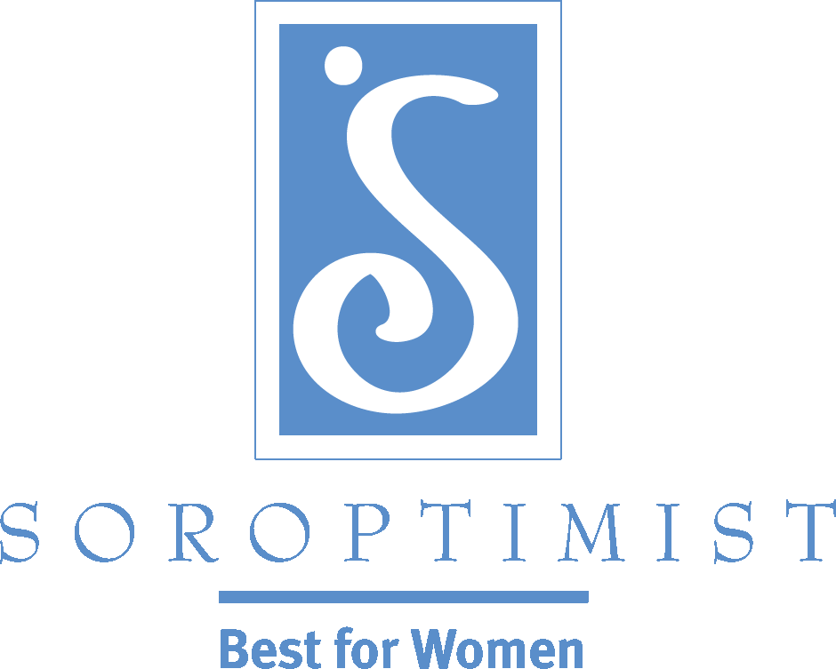

社会的・経済的エンパワーメントにつながる
プログラムを通じて
女性と女児の生活を向上させる

国際ソロプチミストアメリカ

細則の変更についてよく聞かれる質問

2014年の細則改正案・決議案7件はすべて、郵便投票で必要とされる投票クラブの3分の2の賛成を得て可決されました。集計結果の詳細は、集計報告書でご覧いただけます。

皆様に選ばれてこの組織の舵取りに当たっている理事会は、クラブが、ソロプチミストの未来を形作るために十分な情報に基づいて判断いただけるよう提供しました背景情報を、会員の方々と時間をかけてじっくり検討してくださったことに感謝しております。

細則改正案が承認されたことから、メンバーシップにかかわる変更は直ちに施行されます。承認された段階的な会費の増額は、2015‐2016年期から実施されます。

どのような変更でもそうですが、不安に思われたり懸念を抱かれる点があるかもしれません。この「よく聞かれる質問」は、細則変更について、詳しい説明を提供するために作成されました。さらにご質問やご懸念がある場合は、siahq@soroptimist.orgにお問い合わせください。

会員基準

会員基準について、どのような細則変更が行われたのでしょうか？
会員基準の変更は、次のような内容です：
- クラブの会員は、仕事や職業分類に基づいたものではなくなる。クラブは、SIAの使命を支える地域社会の個人による会員を維持する。
- 正会員、引退／退職会員、新進会員はすべて、今後は“正会員”ということになる。
- 正会員の定義は、会費を支払い、SIAのビジョン、使命、中心となる価値を支える個人である。

職業的な地位・状況が取り除かれたのはなぜでしょうか？
ソロプチミストが設立された当時は、組織の基盤を専門職、ビジネスに従事する女性に置く必要性があり、また、女性が新しい分野の職業に進出する中で職業分類に重要な価値がありました。しかし、これは今日では、当てはまらなくなっています。女性と女児の生活向上を助ける奉仕を行う上で、女性がどのような雇用状況にあるかはもはや関係ありません。

職業分類コードが必要なくなったのはなぜでしょうか？
職業分類コードは、キャリアや職業に基づくものです。会員になる上で個人の職業に関する規定がなくなったのですから、職業分類コードはもはや必要ではなくなりました。

私たちのクラブが今後も引き続き専門職やビジネスに従事する女性だけをクラブの会員に招請したい場合はどうなりますか？
そうすることによって、クラブは、地域社会で女性と女児を支援するのに力を貸してくれる人の層を限定してしまうことになります。ただし、クラブは、自分たちに一番しっくりくる形でメンバーシップに取り組む自由があります。つまり、クラブがこれからも会員を招請するほうがよければ、そのようにすることもできます。

三つの会員種別（正会員、引退／退職会員、新進会員）すべてが“正会員”と呼ばれるようになるのはどうしてですか？
正会員、引退／退職会員、新進会員は全員、クラブのプロフィール、プロジェクト、プログラムに貢献しています。職業に基づく会員基準がなくなったことから、これらの会員すべてをシンプルに“正会員”と呼ぶほうが、より正確に会員を言い表しています。また、ソロプチミストに加わり、SIAが使命を果たすのを助けたいと願っている女性たちを締め出してきた障害を取り除くことにもつながります。人生のどんな段階にある女性でも、組織のビジョン、使命、中心となる価値に関心を持ち、クラブに参加することを望むなら、会員候補もしくは会員として大切にされます。

私は引退／退職（または新進）会員でした ― 自分の会員種別を正会員に変えるのに、何をする必要がありますか？
会員は、自分の会員種別を変えるために、何の手続きをする必要もありません。会員種別に関する細則変更を皆様が承認されたことにより、SIA事務局スタッフは、会員データベースにその変更を反映するよう皆様から指示されたことになります。スタッフは、会員種別の変更を反映するべくメンバーシップ・レポートを修正します。正会員の権利と特典に変わりはありません。

終身会員については、何か変更はありますか？
いいえ。今回の細則変更は、終身会員には影響しません。念のための確認ですが、終身会員とは、2001年7月までに終身会員資格を取得し、それを維持してきた会員のことです。連盟による終身会員の認定はもはや行われていません。

SIAの会員になることができるのはどのような人ですか？
会員になることができるのは、SIAのビジョン、使命、中心となる価値を支える個人です：
- ビジョン ― 女性と女児が、持っている才能を発揮し、自分の夢を生きられるよう、資源と機会を得る。
- 使命 ― 社会的・経済的エンパワーメントにつながるプログラムを通じて女性と女児の生活を向上させる。
- 中心となる価値 ― 国際ソロプチミストアメリカは次のことに献身する。
- 男女平等：女性と女児が、差別のない生活を送る。
- エンパワーメント：女性と女児が、自分自身の最善の利益ために自由に行動できる。
- 教育：女性と女児は、教育へのアクセスを通じて、充実した実り豊かな人生を送る権利がある。
- 多様性と友情：様々な背景と視点を持った女性たちが、女性と女児の生活向上に力を合わせる。

SIAの細則に沿ってクラブ細則を更新するには、どうすればいいでしょうか？
議事法の専門家でSIAの議事法士を務めるコニー・デフォードさんによると、「クラブは、細則改正の手順を経るのではなく、（SIA細則に一致するように）クラブの細則に編集上の変更を加えるだけで構いません。下部組織の細則は、親組織の細則と矛盾してはいけません」とのです。ですので、クラブは、SIA細則に合うように、クラブ細則の会員に関する項目に編集上の変更を加えてくださるようお願いします。会員に関する項目ではなく、クラブ細則の中のクラブの行為・活動に関する項目を改正したい場合は、クラブは、通常の通知・協議・表決の手順を経なければなりません。

メンバーシップの資料やフォームはいつ頃更新されますか？
英語版のメンバーシップの資料やフォームの大半は更新されてウェブサイトに掲載されています。現在、他言語への翻訳を行っているところで、用意でき次第掲載します。フォーム5008（新入会員の届出／復帰）とフォーム5010（会員情報の変更、移籍、退会）は、既に英語版、ポルトガル語版、スペイン語版で利用いただけます。

2013年1月に行われた、メンバーシップに関するSIA手続の変更は今も有効ですか？
はい。2013年11月にSIA理事会によってSIA手続の「クラブを運営・管理する手続」に加えられた変更は、今も有効です。
- クラブは12名以上の正会員を維持すべきである。
- 11名以下の正会員となったことを理由にクラブは認証が取り消されることはない。
- 適格なクラブと認められるためには、クラブはリジョンおよび連盟に対する現行の財務的義務を守り、連盟から受け取ったクラブ助成金や災害援助金に義務付けられている最終報告書の提出を済ませていなければならない。
- 新しいクラブを認証するには、最低12名の正会員が必要である。

連盟会費の増額

連盟年会費の負担はどうなりますか？
2015‐2016年期の連盟会費は、正会員一人当たり68ドル（USドル）になります。これによって、2015年7月1日から2016年6月までの会員籍が提供されます。

連盟会費の今後の増額はどうなりますか？
2016‐2017年期の連盟会費は70ドル（USドル）、2017‐2018年期の連盟会費は72ドル（USドル）になります。2018‐2019年期以降は、理事会が、前年期の会費と生計費調整（COLA）の予測に基づき、年会費を設定します。毎年3月31日までに、理事会は、増額を必要とする状況でなければ前年期の額を維持するという選択ができますし、増額が必要と判断された場合には、適切なドル額に四捨五入して年会費を設定することができます。

理事会は、どのようにしてCOLAを決めるのでしょうか？
連盟が法人化されている米国では、COLA（生計費調整）は、事業に関わる経費を計算する際の基準として広く利用されています。この値は、地域毎に異なります。理事会では、会費に対する生計費調整の必要性を判断するために使うツールを事前に定め、2018‐2019年期から始まる会費の値上げか据え置きかの決定にそれを用います。

なぜ連盟会費の増額が必要だったのでしょうか？
増額が必要だったのは、会費が会員サービスに実際にかかっている費用に見合ったものになっていなかったからです。現在、連盟が会員一人当りにサービスを提供するのに要する費用は約70ドルです。一人52ドルの連盟会費では、持続できない資金不足が生み出されていました。会費増額によって、SIAは、社会変化をもたらす次の100年に備えられるようになります。ソロプチミストの使命は、かつてないほど今日の世界で意義を増しています。会員数を安定させ、私たちの使命に人々を引きつける新たな方法を追求する努力によって、会員と私たちが奉仕している女性と女児のために、組織は明るい将来を築くことができます。

なぜクラブにサービスを提供する連盟事務局が必要なのでしょうか？
85年以上前、ソロプチミストは、連盟モデルを採用して設立されました。このモデルにおいては、様々な国にある組織のあらゆる部分が、使命実現に向け一体となって活動します。中央組織であるSIAが、理事会が定めた組織全体のビジョンを示し、その大義を広報する役割を担います。また、一元化された専門スタッフが支援・サービスを提供し、クラブが合法的・効率的に活動できる環境を整えます。リジョンは、クラブの活動が組織のビジョンに沿ったものであるようにし、クラブは使命を支える奉仕活動を行います。

1988年、現在のガバナンス構造が協議されたとき、会員とボランティアの指導者たちは、ガバナンスの変更の一環として、連盟事務局からもっと専門的な支援を受けることを求めました。会員は、もはや組織の運営に携わるより、奉仕を通じて使命を前進させることに集中することを望みました。以来、SIA理事会は、連盟事務局に、連盟のすべてのレベルの運営に加え、理事会の戦略的方向性を遂行する任務を割り当てました。

ソロプチミストである会員は、この連盟モデルの一部です。専門スタッフは、リジョン、クラブ、会員にサービスを提供するとともに、理事会が合意した「未来を形作る」ための戦略的計画を遂行しています。

私が支払う連盟会費はどのように使われていますか？
連盟会費は、次のような会員サービスの費用を賄っています：
- 会員支援
- ボランティアの養成、表彰
- ガバナンス
- 法人構造の維持
- マーケティング／ウェブサイト
- 大会
- SIとの連携支援

今回の会費増額は、私のクラブと、会員としての私自身にどのような恩恵をもたらしますか？
会費の増額は、ソロプチミストの名前の下でプログラムを実施する際に、クラブと会員の皆様が期待されており、そして受け取るべき特典、製品、サービスを、組織が提供し続けるのを可能にします。クラブが女性と女児の生活向上という使命を果たすのを可能にするのに加え、これらの特典、製品、サービスは会員の皆様に有意義なクラブ経験を楽しんでいただくことにも貢献します。それには次のものが含まれます。
- 連盟の全言語(英語、日本語、中国語、韓国語、スペイン語、ポルトガル語)での翻訳・通訳
- 会員獲得・会員増強のための支援と資料
- クラブへの支援と助言
- プログラム資料やツールキット
- 連盟プログラム（「夢を生きる賞」など)
- 世界的なマーケティングおよび広報活動
- 連盟ニュースレター「ベスト・フォー・ウイメン」（全言語)などの出版物
- 連盟ウェブサイトの利用
- 連盟大会
- 国際ソロプチミストの名前の下での活動すること
- 技術的インフラの維持
- ガバナンス構造(クラブ、リジョン、連盟)を支えること
- グローバルな業務を行う上で必要な財務、法務、文化的側面を守ること
- 会費以外の収益を生み出すこと
- 女性と女児の問題に取り組むプログラムの調査開発
- 組織全体を通したリーダーシップ開発

2015‐2016年期の増額に備え、どのようなことを行えばいいでしょうか？
クラブの指導者は、会員が増額のことを知り、それに合わせて自分の財政計画を立てられるように、情報を伝えましょう。クラブで、会員が少額の積み立てで会費を前払いできるようにする選択肢を検討されるのもよいでしょう。SIAからは、2015年3月に、2015‐2016年期の予算作りに関する確認や提案を盛り込んだ連絡をクラブの会長、トレジャラー、リジョンの指導者にいたします。そのあと、2015年5月に会費請求書をクラブにお送りします。

私たちの会費負担をつり上げてしまう為替レートの変動に、どのように対処すればいいでしょうか？
為替レートの予期せぬ変動にさらされないようにすることは困難ですが、変動リスクを緩和する方策はあります。米国以外のリジョンは、外国為替相場の変動リスクから身を守るために、防御戦略について検討されるとよいでしょう。取引されている投資銀行を通じて、先物予約、先物取引、オプション取引、スワップ取引といった外国為替デリバティブ（金融派生商品）が利用できるかもしれません。SIAでもそのような方策を取っており、SI会費の納入時期が来る前に、SI会費の支払いを見越して為替先物予約をするなど、為替レートのリスクを管理しています。

